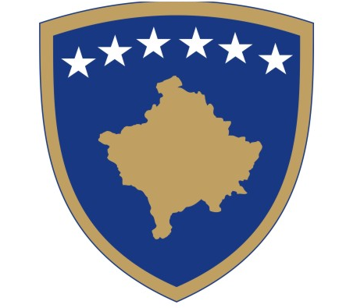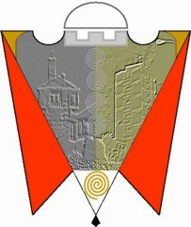

REPUBLIKA E KOSOVËS – REPUBLIKA KOSOVA – REPUBLIC OF KOSOVA

OPŠTINA GNJILANE

FINANSIJSKI IZVEŠTAJ
Januar –Juni 2 0 1 8

Juli, 2 0 1 8

